Kontakt:
Linda Brandelius
Linda_brandelius@goodyear.com

Presseinformasjon

‘GOODYEAR AT YOUR SERVICE’ – et nytt OTR-serviceprogram
Goodyear lanserer "Goodyear at your Service", et helt nytt program for brukere av anleggsdekk (Off The Road – OTR). Det Internett-baserte programmet er tilgjengelig for alle anleggsoperatører i Europa, Midtøsten og Afrika, og vil sikre at hver kunde får best mulig ekspertise når de kjøper og bruker Goodyear-dekk.
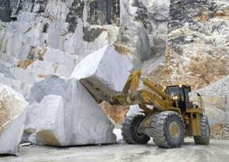Anleggsdekk er en betydelig investering og at de fungerer best mulig er en nøkkelfunksjon for driften av anlegget der de brukes. Det betyr at riktig valg av produkt og informasjon om bruken av det er veldig viktig for kundene for å sikre at de får best mulig funksjonalitet og kjørelengde. Ved å registrere seg for "Goodyear at your Service" kan anleggsoperatørene enkelt kommunisere med den lokale anleggsdekkspesialisten og få den hjelpen eller informasjonen de trenger, så raskt som mulig.
“Dekkene våre brukes i noen av de mest avsidesliggende stedene i verden, for eksempel gruver og grustak som kan ligge milevis fra nærmeste by eller til og med offentlige vei, og da blir det umulig å besøke kundene så ofte som de eller vi gjerne vil”, sier Mike King, administrerende direktør for Goodyear anleggsdekk. “Å betjene kundene som kjøper våre anleggsdekk har alltid vært en del av vår strategi, og det er noe ikke alle produsenter gjør. "Goodyear at your Service" gir oss direkte forbindelse med kundene slik at vi kan reagere raskt på alle forespørsler. Ved å registrere seg kan kunden gi oss bakgrunnsinformasjonen vi trenger for å kunne gi anbefalinger eller råd og veiledning angående dekk.”
Registrering
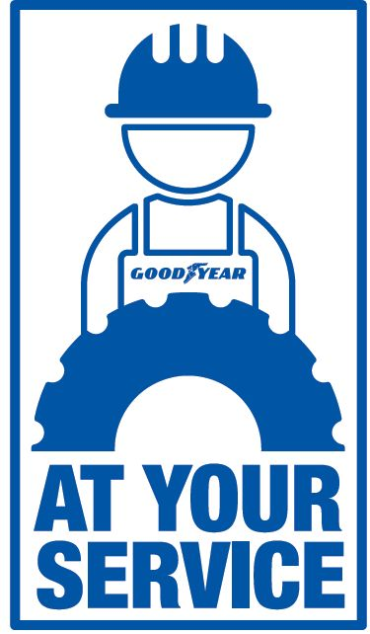Registreringen er veldig enkel og går via Internett på http://otr.goodyear.eu/registration. Det finnes to muligheter i registreringsprosessen. I den første delen kan man ganske enkelt stille et spørsmål eller be om informasjon, og krever bare grunnleggende data fra brukeren. Den andre delen er mer omfattende og krever mer informasjon slik at Goodyear-teamet får mulighet til å gå mer i dybden når det er nødvendig. Når registreringsprosessen er fullført, sendes informasjonen til den aktuelle regionen, hvor den lokale OTR-spesialisten vil svare på alle spørsmål.
For å spre informasjon om dette nye verktøyet vil alle anleggsdekk som går ut av Goodyear dekkfabrikk i Luxemburg, bli utstyrt med nye etiketter. Disse etikettene vil inneholde informasjon om programmet og hvordan man registrerer seg for det. I tillegg vil etiketten inneholde en QR-kode for å forenkle registreringen for brukere av smarttelefoner.
Goodyear produserer en av de mest omfattende seriene av høykvalitets anleggsdekk på markedet. De brukes blant annet på stive og leddete dumpere, hjullastere, veiskraper, kjøretøyer til bruk på havner og i industrien, gruvemaskiner og mobile kraner.
Om Goodyear
Goodyear er én av verdens ledende dekkprodusenter. De har cirka 73,000 ansatte og produserer sine produkter på 54 anlegg i 22 land over hele verden. De to innovasjonssentrene i Akron i Ohio og Colmar-Berg i Luxembourg arbeider med å utvikle førsteklasses produkter og tjenester som setter standarden for bransjen både når det gjelder teknologi og resultater.
Du finner mer informasjon om Goodyear og deres produkter på www.goodyear.no.

